Проект: English Useful — веб-приложение для изучения английского языка
Роли: Архитектор ядра (Backend / Core) + Разработчик интерфейса (Frontend / UI)
Технологии: HTML5, CSS3, JavaScript (ES6+), Firebase (Auth + Firestore), PWA, GitHub Pages
Команда: 3 человека

ЧАСТЬ 1. АРХИТЕКТОР ЯДРА (Backend / Core)
1.1. Что такое ядро в проекте
Ядро приложения — это вся логика, которая работает «под капотом» и не видна пользователю напрямую. Ядро отвечает за:
- Хранение данных (слова, фразы, предложения, прогресс пользователя)
- Логику интервального повторения (SRS — Spaced Repetition System)
- Синхронизацию с облачной базой данных Firebase
- Подсчёт прогресса, опыта (XP) и дней подряд (streak)
- Загрузку и обработку учебного контента из JSON-файлов
Весь код ядра расположен в файле js/app.js — около 2700 строк JavaScript. Приложение работает без сборки и без фреймворков (никаких React, Vue, Angular), что делает его лёгким и быстрым.

1.2. Структура проекта

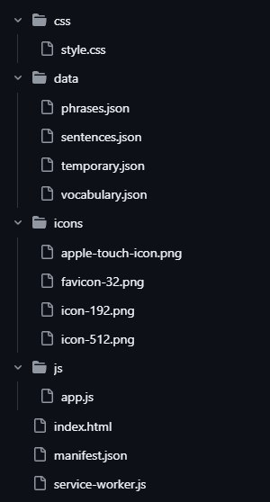

├── index.html ← Главная страница
├── manifest.json ← PWA-манифест (для установки на телефон)
├── service-worker.js ← Кеширование для офлайн-работы
├── css/
│ └── style.css ← Все стили
├── js/
│ └── app.js ← Ядро приложения (вся логика)
├── icons/ ← Иконки для PWA
│ ├── icon-192.png
│ ├── icon-512.png
│ ├── apple-touch-icon.png
│ └── favicon-32.png
└── data/
├── vocabulary.json ← 4830 слов с уровнями A1-C1
├── phrases.json ← ~941 разговорных фраз
├── temporary.json
└── sentences.json ← 400 предложений по 12 временам
Почему именно так:
- data/ отдельно от js/ — контент можно менять без правки кода
- css/style.css — один файл стилей, без препроцессоров
- js/app.js — один файл логики, без модулей ES6 (для простоты загрузки)

1.3. Модули ядра
Ядро разделено на логические модули, каждый выполняет одну задачу. Это упрощает поддержку и понимание кода.
1.3.1. Модуль глобальных данных
Хранит все данные приложения в переменных верхнего уровня:
Переменная | Что хранит | Размер
vocabulary | Слова с уровнями | 4830 слов
phrases | Разговорные фразы | 941 фраз
sentences | Предложения по временам | 400 предложений
temporary | Временные слова пользователя | 0 слов
learned | Выученные слова | массив слов
mastered | Слова «знаю навсегда» | массив слов
srsData | Данные интервального повторения | объект {слово: {level, next}}
xp | Общий опыт | число
dailyXP | Опыт за сегодня | число
streak | Дней подряд | число
duoProgress | Прогресс в Learning Path | объект {id: {build, translate}}
positions | Позиции в режимах | объект

Все данные автоматически сохраняются в localStorage при каждом изменении и синхронизируются с Firebase.
1.3.2. Модуль загрузки данных (loadData)
При запуске приложения выполняется функция loadData(). Она:
- Загружает vocabulary.json через fetch()
- Загружает phrases.json
- Загружает temporary.json
- Загружает sentences.json
- Перемешивает массив предложений (Fisher-Yates shuffle)
- Объединяет временные слова из JSON и localStorage (без дублей)
- Вызывает checkStreak() — обновление streak
- Вызывает updateStats() — обновление шапки
- Вызывает renderLevelButtons() — кнопки уровней
- Вызывает renderMode('dashboard') — рендер главной
- Инициализирует Firebase
Обработка ошибок: каждая загрузка обёрнута в try/catch. Если файл не загрузился — приложение продолжает работать, но логирует ошибку в консоль.

1.3.3. Модуль SRS (Spaced Repetition System)
Ключевая логика приложения. SRS — это система интервального повторения. Каждое слово имеет два параметра:
- level — уровень освоения от 0 до 5
- next — timestamp, когда слово нужно повторить
Алгоритм:
text
Пользователь ответил правильно:
level = min(level + 1, 5)
next = сейчас + INTERVALS[level] дней

Пользователь ответил неправильно:
level = 0
next = сейчас (повторить сразу)
Интервалы: [0, 1, 2, 4, 7, 14] дней — соответствует уровням 0-5.
Функции модуля:
Функция | Назначение
getSrsData(word, isTemp) | Получить объект SRS для слова. Если нет — создаёт с level=0, next=0
updateSrs(word, correct, isTemp) | Обновить после ответа
isDue(word, isTemp) | Проверить, пора ли повторять
getDueWords() | Получить все слова с next <= сейчас, отсортированные по уровню
Ключевая особенность: для временных слов используется префикс temp: в ключе — так они не смешиваются с основным словарём.

1.3.4. Модуль Firebase
Синхронизация между устройством и облаком. Используется Firebase Firestore — облачная NoSQL-база.
Функции:
Функция | Назначение
syncToFirebase() | Сохранить все данные в Firestore
loadFromFirebase() | Загрузить данные из Firestore
initFirebase() | Инициализация + анонимная авторизация

Структура данных в Firestore:
users/
└── {uid}/
├── xp: number
├── dailyXP: number
├── streak: number
├── learned: array
├── mastered: array
├── srsData: object
├── duoProgress: object
├── positions: object
├── currentLevel: string
├── userName: string
└── temporary: array
Особенности:
- Каждое сохранение — merge: true — чтобы не терять чужие поля
- При загрузке используется ?? для fallback на локальные данные
- Мерж duoProgress: объединяются локальные и серверные флаги (build, translate)
- Ошибки Firebase игнорируются — приложение работает на localStorage

1.3.5. Модуль Learning Path
Отвечает за прогресс в предложениях (400 штук).
Логика: предложение считается пройденным, если пользователь собрал его (build) и перевёл (translate).
Функции:
Функция | Назначение
markDuoDone(sentId, skill) | Отметить предложение пройденным по скиллу
isDuoDone(sentId) | Проверить, пройдено ли
getTenseProgress(tense) | Прогресс по времени (done/total)
getLevelProgress(tense, level) | Прогресс по уровню внутри времени
getBlockProgress(tenseKeys) | Прогресс по блоку (Present/Past/Future)
getBlockName(block) | Название и цвет блока
getTensesInBlock(block) | Список времён в блоке (Simple → Continuous → Perfect → Perfect Continuous)
getBlockKeys() | Список блоков: present, past, future
Структура duoProgress:
js
{
"1": { build: true, translate: false },
"5": { build: true, translate: true },
...
}
Отдельный режим renderSentencesLP: показывает только непройденные предложения, автоматически переключает режим (build → translate), имеет экран «🎉 Отлично!» при завершении.

1.3.6. Модуль Mastered
Слова «знаю навсегда» — исключаются из всех режимов.
Функции:
Функция | Назначение
addMastered(word) | Добавить в mastered + удалить из learned
removeMastered(word) | Вернуть в обучение + сбросить SRS
isMastered(word) | Проверить, mastered ли слово
Логика: если слово в mastered[] — оно не попадает в getDueWords() и getFilteredVocabulary().

1.3.7. Модуль XP и Streak
XP (опыт):
- +10 XP за правильный ответ
- +2 XP за неправильный
- +20 XP за Mastered
- Всего 5 уровней: Beginner (<100), Amateur (<500), Advanced (<1500), Pro (<3000), Master (3000+)
Streak (дни подряд):
- +1, если пользователь зашёл сегодня и вчера
- Сброс на 1, если пропустил день
- Обновляется в checkStreak() при запуске
Daily Goal: 20 XP — цель дня, отображается на главной.

1.3.8. Модуль утилит
Общие функции, используемые в разных местах:
Функция | Назначение
shuffleArray(arr) | Перемешать массив (Fisher-Yates)
getTranslation(item) | Получить перевод из объекта (поддерживает translation и translations)
getAllTranslations(item) | Получить все переводы (для фраз)
speak(text) | Озвучить слово через speechSynthesis
mergeTemporary(base, extra) | Объединить два массива без дублей

1.4. Принцип DRY (Don't Repeat Yourself)
DRY — «не повторяйся». Общие куски кода вынесены в функции, чтобы не дублировать их.
Пример 1: SRS
Вместо того чтобы в каждом месте писать:
js
if (!srsData[word]) srsData[word] = { level: 0, next: 0 };
Используется одна функция:
js
function getSrsData(word) {
const key = word;
if (!srsData[key]) srsData[key] = { level: 0, next: 0 };
return srsData[key];
}
Пример 2: Перемешивание
Функция shuffleArray() используется:
- При загрузке sentences.json (перемешать 400 предложений)
- В сборке предложений (перемешать слова для чипов)
Пример 3: Перевод
Функция getTranslation() обрабатывает два формата:
- translation — строка
- translations — массив строк
Это позволяет использовать одну функцию для слов и для фраз.
Пример 4: Merge temporary
Функция mergeTemporary() используется:
- При загрузке: объединение JSON + localStorage
- При синхронизации с Firebase
- При добавлении нового временного слова
Пример 5: Синхронизация
Функция syncToFirebase() вызывается из всех мест, где меняются данные (XP, SRS, Mastered, positions). Не нужно дублировать логику сохранения.

1.5. Бизнес-логика ядра
1. SRS: слова повторяются по интервалам 0, 1, 2, 4, 7, 14 дней. Чем лучше знаешь — тем реже видишь.
2. Learning Path: предложение выучено, только если пройдены оба режима — Сборка и Перевод.
3. Mastered: слово с «Навсегда» удаляется из SRS и больше не появляется ни в одном режиме.
4. XP: стимулирует прогресс. Максимум за Mastered (+20), минимум за ошибку (+2).
5. Streak: если не зашёл сегодня — сбрасывается на 1. Мотивация заходить каждый день.
6. Уровни (A1/A2/B1/B2): фильтр по CEFR. Vocabulary фильтруется по полю level, phrases — тоже.
7. Temporary: временные слова отделены от основного словаря (префикс temp: в SRS).

1.6. UML-схема ядра
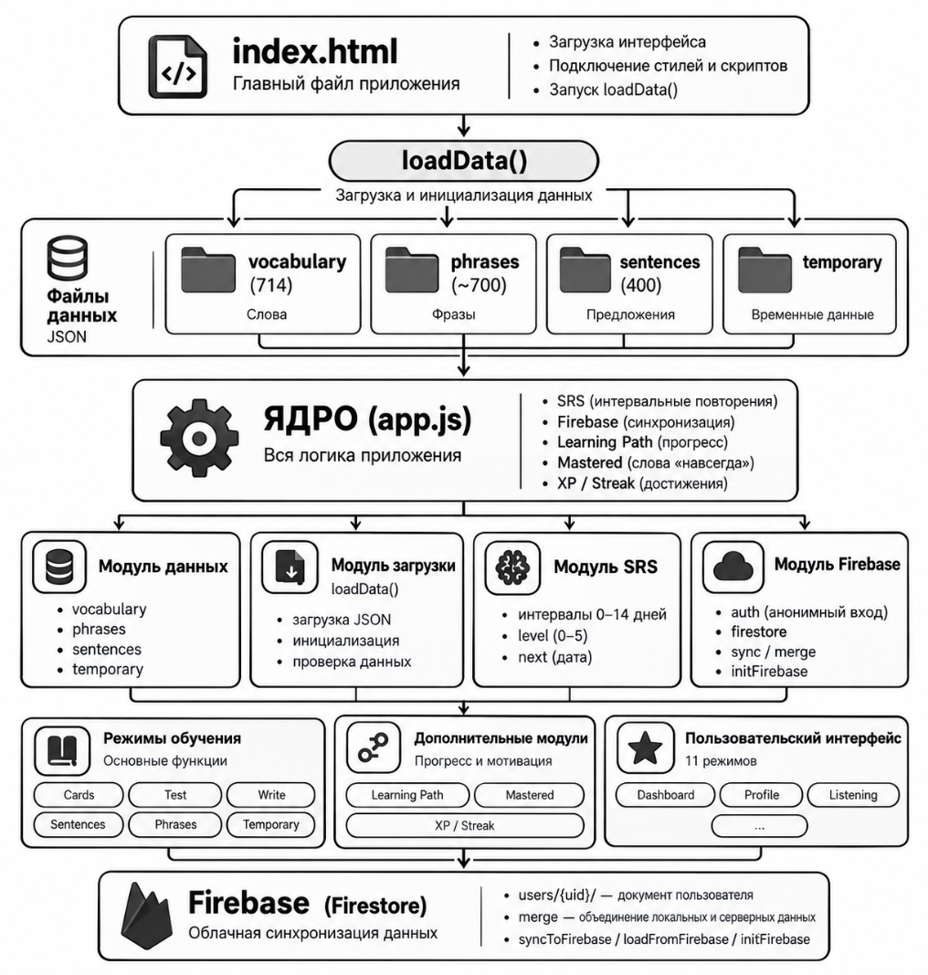

1.7. Примеры кода ядра
SRS:
js
function getSrsData(word, isTemp = false) {
const key = isTemp ? `temp:${word}` : word;
if (!srsData[key]) {
srsData[key] = { level: 0, next: 0 };
}
return srsData[key];
}

function updateSrs(word, woct, isTemp = false) {
const key = isTemp ? `temp:${word}` : word;
const data = getSrsData(word, isTemp);
if (correct) {
data.level = Math.min(data.level + 1, 5);
const days = SRS_INTERVALS[data.level];
data.next = Date.now() + days * 24 * 60 * 60 * 1000;
} else {
data.level = 0;
data.next = Date.now();
}
srsData[key] = data;
localStorage.setItem('srsData', JSON.stringify(srsData));
syncToFirebase();
}

function getDueWords() {
const all = getFilteredVocabulary();
const due = all.filter(w => !isMastered(w.word) && isDue(w.word, false));
due.sort((a, b) => {
const aLevel = getSrsData(a.word, false).level;
const bLevel = getSrsData(b.word, false).level;
return aLevel - bLevel;
});
return due;
}
XP:
js
function addXP(amount) {
xp += amount;
dailyXP += amount;
localStorage.setItem('xp', xp.toString());
localStorage.setItem('dailyXP', dailyXP.toString());
updateStats();
syncToFirebase();
}

function getLevelName() {
if (xp < 100) return 'Beginner';
if (xp < 500) return 'Amateur';
if (xp < 1500) return 'Advanced';
if (xp < 3000) return 'Pro';
return 'Master';
}
Learning Path:
js
function markDuoDone(sentId, skill) {
if (!skill) return;
if (!duoProgress[sentId]) {
duoProgress[sentId] = { build: false, translate: false };
}
if ('choose' in duoProgress[sentId]) {
delete duoProgress[sentId].choose;
}
if (duoProgress[sentId][skill] === true) return;
duoProgress[sentId][skill] = true;
localStorage.setItem('duoProgress', JSON.stringify(duoProgress));
syncToFirebase();
}

function isDuoDone(sentId) {
const p = duoProgress[sentId];
return !!(p && p.build && p.translate);
}

function getBlockProgress(tenseKeys) {
const items = sentences.filter(s => tenseKeys.includes(s.tense));
const done = items.filter(s => isDuoDone(s.id)).length;
return { done, total: items.length };
}
Firebase (мерж duoProgress):
js
if (data.duoProgress && typeof data.duoProgress === 'object') {
const merged = { ...duoProgress };
Object.keys(data.duoProgress).forEach(id => {
const remote = data.duoProgress[id] || {};
const local = merged[id] || {};
merged[id] = {
build: !!(local.build || remote.build),
translate: !!(local.translate || remote.translate)
};
});
duoProgress = merged;
}

1.8. Что сделано в проекте (итог по роли)
- Спроектирована архитектура ядра с разделением на 8 модулей
- Реализована SRS — система интервального повторения с интервалами 0-14 дней
- Реализована синхронизация с Firebase Firestore (анонимная авторизация + merge данных)
- Реализован Learning Path с прогрессом по временам, уровням и блокам
- Реализован Mastered — исключение слов из обучения
- Реализованы XP, Streak, Daily Goal, 5 уровней пользователя
- Применён принцип DRY — 7 общих функций вынесены в утилиты
- Написана вся логика на чистом JavaScript без фреймворков
- Обеспечена работа приложения без интернета (localStorage fallback)

ЧАСТЬ 2. РАЗРАБОТЧИК ИНТЕРФЕЙСА (Frontend / UI)
2.1. Как организован интерфейс
Приложение — это веб-приложение (PWA). Одна HTML-страница index.html, в которой динамически меняется содержимое. Переходов между страницами нет — всё в одном окне.
Преимущества такого подхода:
- Быстро — не нужно загружать новые HTML-страницы
- PWA — работает офлайн, устанавливается на телефон
- Простота — один index.html, один style.css, один app.js

2.2. Основные части интерфейса
Sidebar (левое меню)
- Логотип — иконка ракеты, название «English Useful», слоган «Small steps · Big results»
- Навигация — 10 разделов:
- Мотивационный блок — «Ты можешь больше!»
Topbar (верхняя панель)
- Слева: приветствие пользователя + подзаголовок
- Справа:
  - XP (опыт) — с иконкой ⚡
  - Streak (дни подряд) — с иконкой 🔥
  - Уровень (Beginner / Amateur / ...) — с иконкой 🏅
  - Кнопка переключения темы 🌙/☀️
  - Кнопка профиля 👤
Levels-bar (переключатель уровней)
- Кнопки: All / A1 / A2 / B1 / B2 / C1
- Фильтруют содержимое по уровню CEFR
- Активная кнопка подсвечивается градиентом
- При переключении уровня сбрасываются позиции в режимах
Content-area
- Сюда рендерится активный режим
- <div id="content"></div> — контейнер
Bottom-nav (для мобильных)
- Показывается только на экранах <900px
- 5 кнопок: Главная / Путь / Карточки / Фразы / Профиль

2.3. Режимы (экраны) приложения
Реализовано 11 режимов, каждый — отдельная функция рендера.

2.3.1. Dashboard (Главная)
Что на экране:
- Hero-блок с приветствием, кнопкой «Начать обучение» и SVG-котом в наушниках
- Секция «Выбери, с чего начать» — 6 карточек быстрых действий
- Секция «Продолжить обучение» — круговой прогресс + кнопки
- Правая колонка: статистика, цитата дня, мотивационный кот
Логика:
- Круговой прогресс — процент выученных слов в текущем уровне
- Кнопка «Продолжить» ведёт в Карточки
- Кнопка «Mastered» ведёт в список выученных

2.3.2. Learning Path (Путь обучения)
Что на экране:
- 3 больших блока: Present / Past / Future
- Внутри каждого блока — времена (Simple, Continuous, Perfect, Perfect Continuous)
- Внутри времени — 4 уровня A1/A2/B1/B2 с прогрессом
- Кнопка «Сбросить» прогресс Пути
- Подсказка: «Предложение считается пройденным, когда ты правильно собрал и перевёл его»
Логика:
- Раскрытие тенса сохраняется в localStorage (lpExpandedTenses)
- Клик на уровень → переход в Sentences с фильтрами
- Прогресс пересчитывается автоматически

2.3.3. Cards (Карточки)
Что на экране:
- Прогресс-бар «Карточка X из Y»
- SRS-уровень (0-5)
- Слово крупно + кнопка озвучки
- Транскрипция (рус. или IPA)
- Кнопка «Показать перевод» → открывается:
  - Перевод
  - Заметка (если есть)
  - Пример + перевод примера
- Кнопки после показа: «Выучил +10 XP» / «Не знаю» / «Навсегда +20 XP»
- Частота слова внизу
Логика:
- Берутся только слова из getDueWords()
- После ответа — обновляется SRS, XP, синк
- Если не осталось слов — пустое состояние «Всё повторено! 🎉»

2.3.4. Test (Тест)
Что на экране:
- Вопрос — слово
- 4 варианта перевода
- Правильный подсвечивается зелёным, неправильный — красным
- Кнопка «Дальше»
Логика:
- 3 неправильных варианта берутся случайно из той же группы
- После ответа — disabled у всех кнопок
- Обновление SRS и XP

2.3.5. Write (Письмо)
Что на экране:
- Перевод на русском — крупно
- Подсказка: сколько букв, транскрипция
- Поле ввода
- Кнопки «Проверить» / «Показать ответ»
- После ответа — плашка и кнопка «Дальше»
Логика:
- Ответ сравнивается без учёта регистра
- Enter = «Проверить»

2.3.6. Sentences (Грамматика)
Три подрежима:
Сборка:
- Предложение на русском
- Слова в разброс (чипы)
- Пользователь собирает предложение
- Кнопки «Проверить» / «Сбросить» / «Показать ответ»
Выбор времени:
- Предложение на английском
- 4 варианта времени
- Правильный подсвечивается
Перевод:
- Предложение на русском
- Поле ввода
- «Показать эталон» → показывает правильный перевод
- Кнопки самооценки: «✓ Совпало +10 XP» / «~ Частично +5 XP» / «✗ Не смог +2 XP»
Двойной фильтр:
- Первый ряд — времена (All / Present Simple / ...)
- Второй ряд — уровни (A1 / A2 / B1 / B2 / C1)
- При смене времени сбрасывается уровень

2.3.7. Phrases (Фразы)
Что на экране:
- Вопрос — фраза
- 4 варианта перевода
- Правильный подсвечивается
Логика:
- Неправильные варианты берутся из всей базы фраз, не только из группы
- Работает с двумя форматами: translation и translations[]

2.3.8. Temporary (Временные)
4 подрежима:
Список:
- Кнопка «Добавить слово» → форма (слово, перевод, транскрипция)
- Список временных слов с кнопкой удаления
Карточки:
- Как обычные карточки, но без SRS-уровней в шапке
- Кнопки «Выучил +10 XP» / «Не знаю»
Тест:
- 4 варианта перевода
- Работает с 2+ словами (порог снижен)
Написание:
- Ввод слова по переводу

2.3.9. Listening (Аудирование)
Что на экране:
- Большая круглая кнопка с иконкой 🔊
- Поле ввода
- Кнопки «Проверить» / «Повторить»
Логика:
- Озвучка через speechSynthesis
- Сравнение без учёта регистра

2.3.10. Mastered
Что на экране:
- Список слов «знаю навсегда»
- Кнопка «Вернуть» у каждого слова
- Кнопка «Очистить всё»
Логика:
- Возврат сбрасывает SRS слова на level 0

2.3.11. Profile
Что на экране:
- Имя (поле ввода + «Сохранить»)
- 6 плашек статистики: XP, Streak, Learned, Mastered, Due, Уровень
- Переключатель темы
- Экспорт / Импорт JSON
- Опасная зона — «Сбросить весь прогресс»
- Firebase UID

2.4. Как работает рендер
Центральная функция: renderMode(mode).
Она:
- Устанавливает активный пункт в навигации (setActiveNav)
- Вызывает нужную функцию рендера: renderCards(), renderSentences() и т.д.
- Обновляет иконки Lucide (refreshIcons)
Каждая функция renderXxx():
- Получает данные из ядра (getDueWords(), getFilteredVocabulary())
- Проверяет пустые состояния
- Строит HTML строкой через шаблонные литералы JS
- Вставляет в <div id="content">
- Навешивает обработчики через onclick
- Обновляет иконки
Пример (упрощённо):
function renderCards() {
const dueWords = getDueWords();
if (dueWords.length === 0) {
// Пустое состояние
return;
}
const word = dueWords[positions.cards];

document.getElementById('content').innerHTML = `
<div class="mode-wrap">
<div class="card-word">${word.word}</div>
<button onclick="speak('${word.word}')">🔊</button>
...
</div>
`;

document.getElementById('btn-learned').onclick = () => {
learned.push(word.word);
updateSrs(word.word, true);
addXP(10);
renderCards();
};
}
Почему так:
- Vanilla JS без React/Vue
- Быстро, легко, без сборки
- PWA работает офлайн

2.5. Инкапсуляция
Пользователь не лезет напрямую в базу данных или localStorage. Нажал кнопку → вызвалась функция ядра.
Примеры:
Действие | Что делает UI | Что делает ядро
«Выучил» | Отправляет клик | addXP(10) + updateSrs(word, true) + синк Firebase
«Mastered» | Отправляет клик | addMastered(word) + синк
Неправильный ответ в Write | Показывает плашку | updateSrs(word, false) + addXP(2)
Добавление временного слова | Отправляет данные формы | mergeTemporary() + localStorage + Firebase
Сборка предложения | Собирает чипы | markDuoDone(sentId, 'build') при правильно
То есть UI = «обёртка» над ядром. Все кнопки вызывают функции ядра. Логика не дублируется.

2.6. Примеры взаимодействия пользователя с ядром
Пример 1: Учить слово через карточки
1. Пользователь → Карточки → видит «hello»
2. Нажимает «Показать перевод»
→ renderCards() показывает hiddenContent
3. Нажимает «Выучил»
→ btn-learned.onclick
→ learned.push('hello')
→ updateSrs('hello', true)
→ addXP(10)
→ syncToFirebase()
→ renderCards() — следующее слово
Пример 2: Пройти предложение в Learning Path
1. Пользователь → Путь → Present Simple · A1
2. Клик на уровень
→ startLPGroup('present_simple', 'A1')
→ rebuildLPQueue() — очередь из непройденных
→ renderSentencesLP()
3. Собирает предложение → «Проверить» → правильно
→ markDuoDone(sentId, 'build')
→ через 700мс автоматически открывается Перевод
4. Переводит → «✓ Совпало +10 XP»
→ markDuoDone(sentId, 'translate')
→ через 700мс следующее предложение
5. Прошёл все → экран «🎉 Отлично!»
Пример 3: Добавить временное слово
1. Пользователь → Временные → Список → «Добавить слово»
2. Заполняет форму → «Сохранить»
→ mergeTemporary(temporary, [newWord])
→ localStorage.setItem('temporary', ...)
→ syncToFirebase()
→ renderTemporary() — новое слово в списке

2.7. Сценарии ввода/вывода
Ввод (пользователь → приложение):
- Клик по навигации — выбор режима
- Клик по уровням — фильтр A1/A2/B1/B2/C1
- Клик по кнопке — действие (Выучил / Не знаю / Навсегда)
- Ввод текста — в Write, Listening, Temporary
- Клик по чипам — фильтр в Sentences
- Клик по микрофону — озвучка слова
- Enter в поле ввода — «Проверить»
Вывод (приложение → пользователь):
- Карточка с переводом
- Прогресс-бары в каждом режиме
- XP и Streak в шапке (обновляются в реальном времени)
- Плашки «Правильно! +10 XP» / «Неправильно. Правильный ответ: ...»
- Экран «🎉 Отлично!» в Learning Path
- Пустые состояния («Всё повторено! 🎉»)
- Пуш-уведомления через .achievement-toast (CSS готов, логика в планах)
- Озвучка слов через speechSynthesis

2.8. Схема навигации
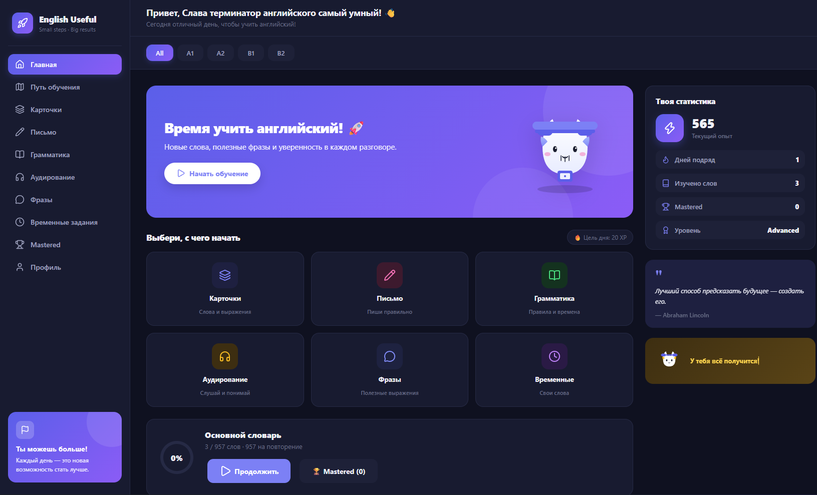
Логика навигации:
- Клик по пункту сайдбара → renderMode(mode)
- Клик по bottom-nav → то же самое (для мобильных)
- Активный пункт подсвечивается градиентом
- При переходе в Sentences сбрасывается override из LP

2.9. Тёмная и светлая темы
Реализовано через CSS-переменные:
- :root — светлая тема (по умолчанию)
- [data-theme="dark"] — тёмная тема
Как работает:
- При загрузке initTheme() проверяет localStorage.theme
- Если нет — берёт системную тему (prefers-color-scheme: dark)
- Устанавливает data-theme на <html>
- Реагирует на изменение системной темы, если пользователь не выбирал вручную
- Кнопка 🌙/☀️ переключает тему и сохраняет в localStorage
Плюсы:
- Удобно ночью
- Автоматически подстраивается под систему
- Пользователь может переопределить

2.10. Адаптив под мобильные
Реализовано через media queries:
- > 900px — полный интерфейс (Sidebar + Topbar + Content)
- < 900px — Sidebar скрывается, Bottom-nav появляется
- < 700px — карточки действий в 2 колонки, шрифты меньше
- < 400px — карточки действий в 1 колонку
Что меняется:
- Sidebar уходит за экран (transform: translateX(-100%))
- Content получает padding-bottom: 80px — чтобы Bottom-nav не перекрывал
- Topbar уменьшается (меньше padding, шрифты)
- XP/Streak/Уровень показываются только иконками

2.11. PWA (Progressive Web App)
Что сделано:
- manifest.json — название, иконки, цвет темы, ориентация
- service-worker.js — кеширование файлов (cache-first, network-fallback)
- icons/ — 4 иконки разных размеров
- Meta-теги в index.html — для iOS и Android
- Регистрация SW — в конце <body>
Плюсы:
- Приложение устанавливается на телефон
- Работает офлайн
- Выглядит как нативное приложение
- Не нужно публиковать в App Store / Google Play

2.12. Что сделано в проекте (итог по роли)
- Реализован Sidebar с навигацией по 10 разделам
- Реализован Topbar со статистикой, темой и профилем
- Реализован Levels-bar с фильтром A1/A2/B1/B2
- Реализован Bottom-nav для мобильных устройств
- Реализованы все 11 режимов приложения
- Реализован рендер через шаблонные строки JS
- Реализована PWA (manifest, service-worker, иконки)
- Реализованы светлая и тёмная темы с автоопределением системной
- Реализован полный адаптив под мобильные (3 breakpoint'а)
- Реализована озвучка слов через speechSynthesis
- Обеспечена инкапсуляция — UI не лезет в Firebase напрямую
- Настроена фильтрация контента по уровням CEFR
- Реализованы пустые состояния и плашки обратной связи

